Configurações de Ambiente do Laboratório

**Java JDK 8:**

C:\Program Files\Java\jdk1.8.0_66

**GlassFish 4.1.1:**

C:\Program Files\glassfish-4.1.1

**JavaDB/Derby:**

C:\Program Files\glassfish-4.1.1\javadb

**Configuração Bando de Dados no Netbeans:**

1. Selecione a aba “Serviços” para configurar o gerenciado de banco de dados a ser utilizado nas atividades de laboratório.

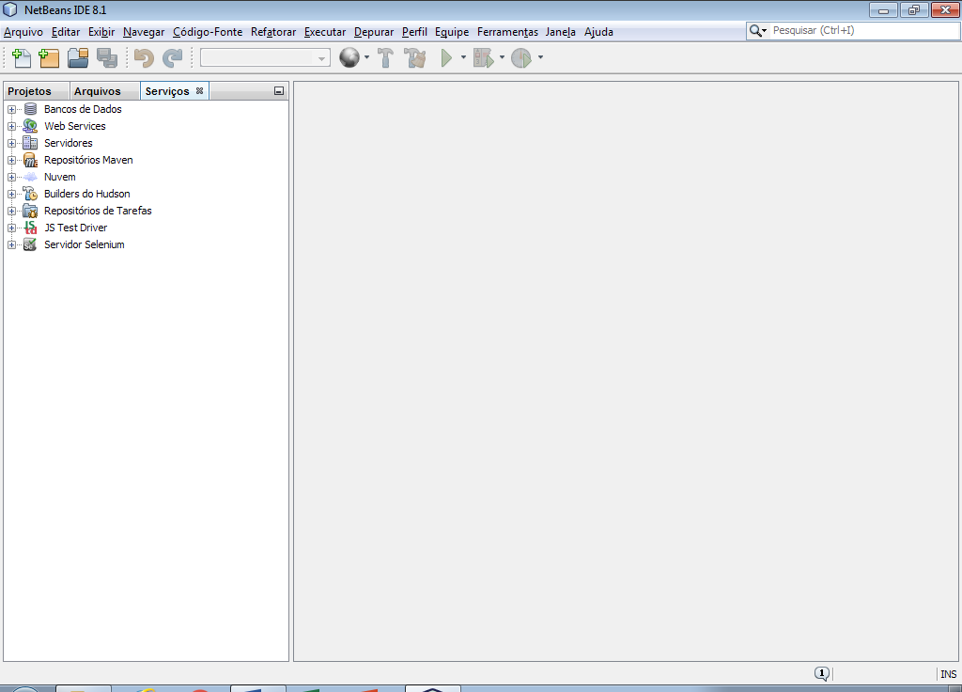

2. Localize a instância pré-configurada do JavaDB sob o nodo “Bancos de Dados”. Clique com o botão direito sobre ele e selecione o menu “Propriedades...”.

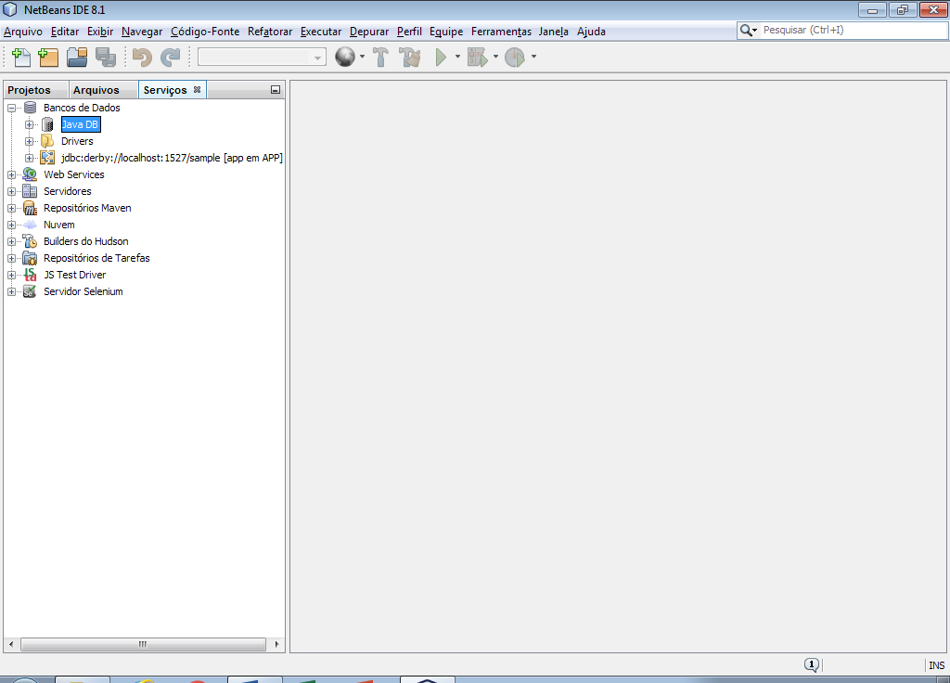

3. Altere o valor da propriedade “Instalação do Java DB” para o diretório “C:\Program Files\glassfish-4.1.1\javadb”.

